Вилючинский городской округ

закрытое административно-территориальное образование

город Вилючинск Камчатского края

ПОСТАНОВЛЕНИЕ
главы Вилючинского городского округа

28.12.2021 № 130
г.Вилючинск

О назначении публичных слушаний
по утверждению проекта межевания
территории

Руководствуясь статьями 5.1, 46 Градостроительного кодекса Российской Федерации, Федеральным законом от 06.10.2003 № 131-ФЗ «Об общих принципах организации местного самоуправления в Российской Федерации», Положением о публичных слушаниях в Вилючинском городском округе, утвержденным решением Думы Вилючинского городского округа от 27.12.2005 № 37/3, Правилами землепользования и застройки Вилючинского городского округа, утвержденные решением Думы Вилючинского городского округа от 25.10.2010 № 4/2-5, рассмотрев обращение Чикалова Дениса Анатольевича от 24.10.2021 № 7491 в целях определения местоположения границ земельного участка

Постановляю:

- Провести по инициативе главы Вилючинского городского округа публичные слушания по утверждения проекта межевания территории части элемента планировочной структуры, застроенного многоквартирными жилыми домами, квартал Победы, 1 в Вилючинском городском округе, согласно Приложению № 1 к настоящему постановлению.
- Назначить проведение публичных слушания по утверждению проекта межевания на 10 февраля 2022 года на 18 часов 00 минут по адресу: Камчатский край, г. Вилючинск, ул. Победы,1 в актовом зале администрации Вилючинского городского округа (кабинет № 40).
- Утвердить порядок учета предложений по проекту межевания территории, а также участия граждан в его обсуждении, согласно Приложению № 2 к настоящему постановлению.
- Отделу архитектуры и градостроительства администрации Вилючинского городского округа обеспечить информирование о проведении публичных слушанияй по проекту межевания территории.
- Установить, что проект межевания территории будет размещен на официальном сайте органов местного самоуправления Вилючинского городского округа закрытого административно-территориального образования города Вилючинска Камчатского края в информационно-телекоммуникационной сети «Интернет».
- Администрации Вилючинского городского округа:
- создать рабочую группу по проведению публичных слушаний по проекту межевания территории;
- провести организационно-техническое и информационное обеспечение проведения публичных слушаний, включая информирование граждан, проживающих на территории, применительно к которой осуществляется подготовка проектов ее межевания;
- провести мероприятия, связанные с организацией и проведением публичных слушаний, с соблюдением, установленных на период распространения новой коронавирусной инфекции санитарно-эпидемиологических и гигиенических требований.
- Опубликовать настоящее постановление в «Вилючинской газете. Официальных известиях администрации Вилючинского городского округа ЗАТО г. Вилючинска Камчатского края» и разместить на официальном сайте органов местного самоуправления Вилючинского городского округа закрытого административно-территориального образования города Вилючинска Камчатского края в информационно-телекоммуникационной сети «Интернет».

Глава Вилючинского
городского округа С.И. Потапов

Приложение № 1 к постановлению главы Вилючинского городского
округа от 28.12.2021 № 130

ИНДИВИДУАЛЬНЫЙ ПРЕДПРИНИМАТЕЛЬ

МАШУКОВА СВЕТЛАНА ВИТАЛЬЕВНА
684090, г. Вилючинск, ул. Победы, д.2, кв. 34, ИНН 410200766086, ОГРН 315417700001552.
Фактический адрес: 684090, г. Вилючинск, ул. Победы, д.5, помещение 13-15,
мобильный телефон: 8-914-629-19-50, e-mail: parallel, vil@yandex.ru
СРО Ассоциация "ОКИС", номер в государственном реестре саморегулируемых организаций кадастровых инженеров
№ 008 от 14.09.2016. Дата вступления в СРО 04.05.2016, номер в реестре членов СРО № 0665
номер квалификационного аттестата кадастрового инженера 41-12-43
Проект межевания территории
части элемента планировочной структуры,
застроенного многоквартирными жилыми домами,
квартал Победы, 1 в Вилючинском городском округе

Машукова С.В.
Кадастровый инженер индивидуальный предприниматель

г. Вилючинск
2021
СТРУКТУРА ПРОЕКТА
Утверждаемая часть
№  п/п | Название документа | Характеристика
Текстовые материалы
1 | Пояснительная записка | 3 листа
Графические материалы по обоснованию
1 | Современное состояние территории проектирования | М 1:1000
2 | Схема взаимного расположения | М 1:2000
Графические материалы проекта межевания территории
1 | Чертеж межевания территории | М 1:500

Утверждаемая часть
Содержание
ПОЯСНИТЕЛЬНАЯ ЗАПИСКА 4
ГРАФИЧЕСКИЕ МАТЕРИАЛЫ ПО ОБОСНОВАНИЮ 7
ЧЕРТЕЖ МЕЖЕВАНИЯ ТЕРРИТОРИИ……………………………………………………...9

Утверждаемая часть

ПОЯСНИТЕЛЬНАЯ ЗАПИСКА
ОБЩИЕ ПОЛОЖЕНИЯ

Проект межевания территории представляет собой вид документации по планировке территории, подготовка которого осуществляется в целях определения местоположения границ образуемых и изменяемых земельных участков.
Целью настоящего проекта является определение местоположения границ образуемого земельного участка в границах проектирования.
Разработка проекта межевания территории части элемента планировочной структуры, застроенного многоквартирными жилыми домами, квартала Победы, 1 в Вилючинском городском округе велась в соответствии с действующим федеральным градостроительным законодательством.
Проект межевания территории выполнен с использованием результатов инженерно - геодезических изысканий, проведенных ИП Машуковой С.В. в 2020 году.
Настоящий проект выполнен с учетом требований, установленных Градостроительным кодексом Российской Федерации, «Инструкцией о порядке проектирования и установления красных линий в городах и других поселениях Российской Федерации РДС 30-201-98», утвержденной постановлением Госстроя России от 08.04.1998 № 18-30, постановлением Госстроя РФ от 29.10.2002 № 150 «Об утверждении Инструкции о порядке разработки, согласования, экспертизы и утверждения градостроительной документации», Генеральным планом Вилючинского городского округа, утвержденного решением Думы Вилючинского городского округа от 17.02.2010 № 331/46, Правилами землепользования и застройки Вилючинского городского округа, утвержденными решением Думы Вилючинского городского округа от 25.10.2010 № 4/2-5, постановлением администрации Вилючинского городского округа от 21.10.2015 № 1358 «Об утверждении схемы расположения элементов планировочной структуры города Вилючинска, застроенных многоквартирными домами», на основании постановления администрации Вилючинского городского округа от 26.11.2020 № 1037 «О принятии решения о подготовке проекта межевания территории части квартала Победы, 1 города Вилючинска».

СОВРЕМЕННОЕ СОСТОЯНИЕ ТЕРРИТОРИИ ПРОЕКТИРОВАНИЯ

Территория разработки проекта межевания территории части элемента планировочной структуры, застроенного многоквартирными жилыми домами, квартала Победы, 1 в Вилючинском городском округе расположена в кадастровом квартале 41:02:0010106. Информация о земельных участках, внесенных в государственный кадастр недвижимости, граничащих с указанной территорией, представлена в таблице1.
В районе разработки проекта межевания красные линии не установлены, их установление не предусматривается настоящим проектом по следующим основаниям.
В соответствии с определением, данным «Инструкцией о порядке проектирования и установления красных линий в городах и других поселениях Российской Федерации РДС 30-201- 98», утвержденной постановлением Госстроя России от 08.04.1998 № 18-30, Красные линии — границы, отделяющие территории кварталов, микрорайонов и других элементов планировочной структуры от улиц, проездов и площадей в городских и сельских поселениях.
Место, на которое разрабатывается проект межевания территории, находится внутри элемента планировочной структуры, застроенного многоквартирными жилыми домами, квартала Победы, 1 границы которого утверждены постановлением администрации Вилючинского городского округа от 21.10.2015 № 1358 «Об утверждении схемы расположения элементов планировочной структуры города Вилючинска, застроенных многоквартирными домами».

Утверждаемая часть

Взаимное расположение района разработки проекта межевания территории и элемента планировочной структуры, застроенного многоквартирными жилыми домами, квартала Победы, 1 в Вилючинском городском округе приведено в материалах по обоснованию (схема взаимного расположения).

Таблица 1
Информация о земельных участках, внесенных в государственный кадастр недвижимости
№  п/п | Кадастровый номер ЗУ, внесенного в ЕГРН | Разрешенное использование | Площадь
1 | 41:02:0010106:8460 | Земельные участки, предназначенные для размещения многоэтажных жилых домов | 4581
2 | 41:02:0010106:12 | Эксплуатация павильона по ремонту обуви | 20
3 | 41:02:0010106:8457 | Земельные участки, предназначенные для размещения многоэтажных жилых домов | 4040
4 | 41:02:0010106:8546 | Земельные участки, предназначенные для размещения многоэтажных жилых домов | 1284
5 | 41:02:0010106:67 | Эксплуатация торгового павильона | 143

ИНФОРМАЦИЯ ОБ ОБРАЗУЕМЫХ ЗЕМЕЛЬНЫХ УЧАСТКАХ
Проектные решения проекта межевания территории предусматривают образование одного земельного участка для хранения автотранспорта, путем образования из земель государственной формы собственности, не разграниченных по формам собственности. Образуемому земельному участку устанавливается вид разрешенного использования для хранения автотранспорта, соответствующий градостроительному регламенту зоны жилой застройки второго типа (Ж-2), и определена площадь - 139 кв. м.
В таблице 2 приведена ведомость координат характерных точек границы образуемого земельного участка.
Таблица 2
Образуемый земельный участок:
Номер | Дир.угол | Длина, м | X, м | Y, м
н1 | 1,69 | 127° 04,3' | 550287,99 | 1395718,38
н2 | 10,38 | 97° 51,8' | 550286,97 | 1395719,73
нЗ | 4,10 | 90° 08,3' | 550285,55 | 1395730,01
н4 | 8,62 | 90° 31,9' | 550285,54 | 1395734,11
н5 | 6,77 | 180° 35,5' | 550285,46 | 1395742,73
нб | 16,69 | 275° 00,3' | 550278,69 | 1395742,66
н7 | 4,31 | 290° 47,3' | 550280,16 | 1395726,03
н8 | 4,34 | 305° 48,8' | 550281,69 | 1395722,00
н9 | 3,76 | 358° 28,5' | 550284,23 | 1395718,48

Утверждаемая часть

Образование земельных участков общего пользования проектом межевания территории не предусматривается. Установление публичных сервитутов на образуемых земельных участках не предусматривается.

Утверждаемая часть

ИНФОРМАЦИЯ ОБ ОСОБЫХ УСЛОВИЯХ ИСПОЛЬЗОВАНИЯ
ТЕРРИТОРИИ
Территория участка работ расположена в границах зон с особыми условиями использования территорий:
- зона охраняемого военного объекта, охранная зона военного объекта, запретные и специальные зоны, устанавливаемые в связи с размещением указанных объектов; в соответствии с Земельным кодексом Российской Федерации от 25.10.2001 № 136-ФЗ (ред. от 02.07.2021) ЗК РФ Статья 105. "Виды зон с особыми условиями использования территорий". Запретная зона военного объекта - Камчатское лесничество Министерства обороны Российской Федерации, установленной в соответствии с Постановлением Правительства Российской Федерации от 05.05.2014 № 405 "Об установлении запретных и иных зон с особыми условиями использования земель для обеспечения функционирования военных объектов Вооруженных Сил РФ", реестровый номер в ЕГРН - 41.00.2.10.

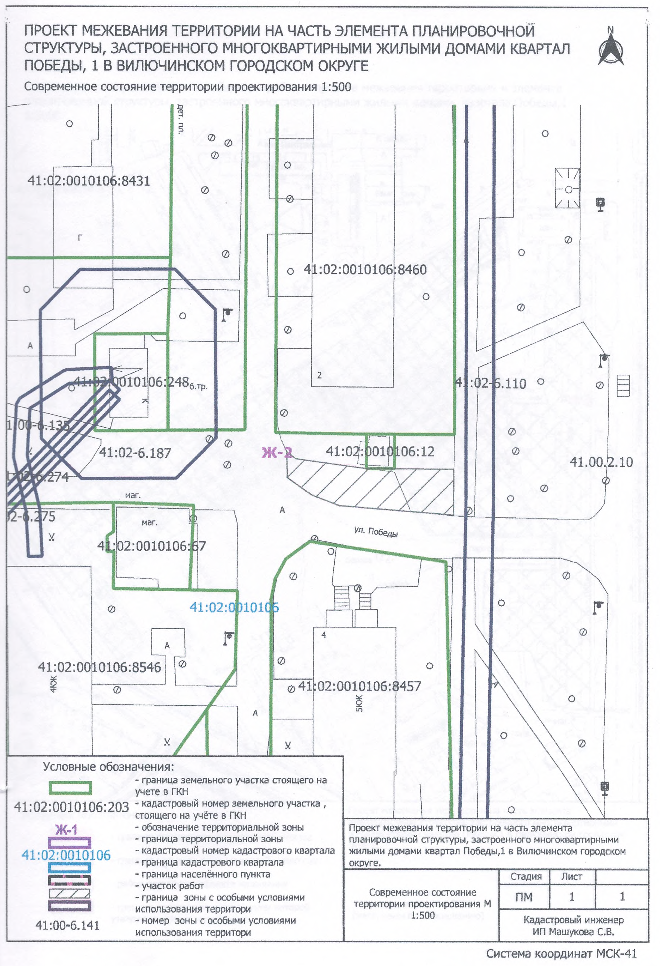

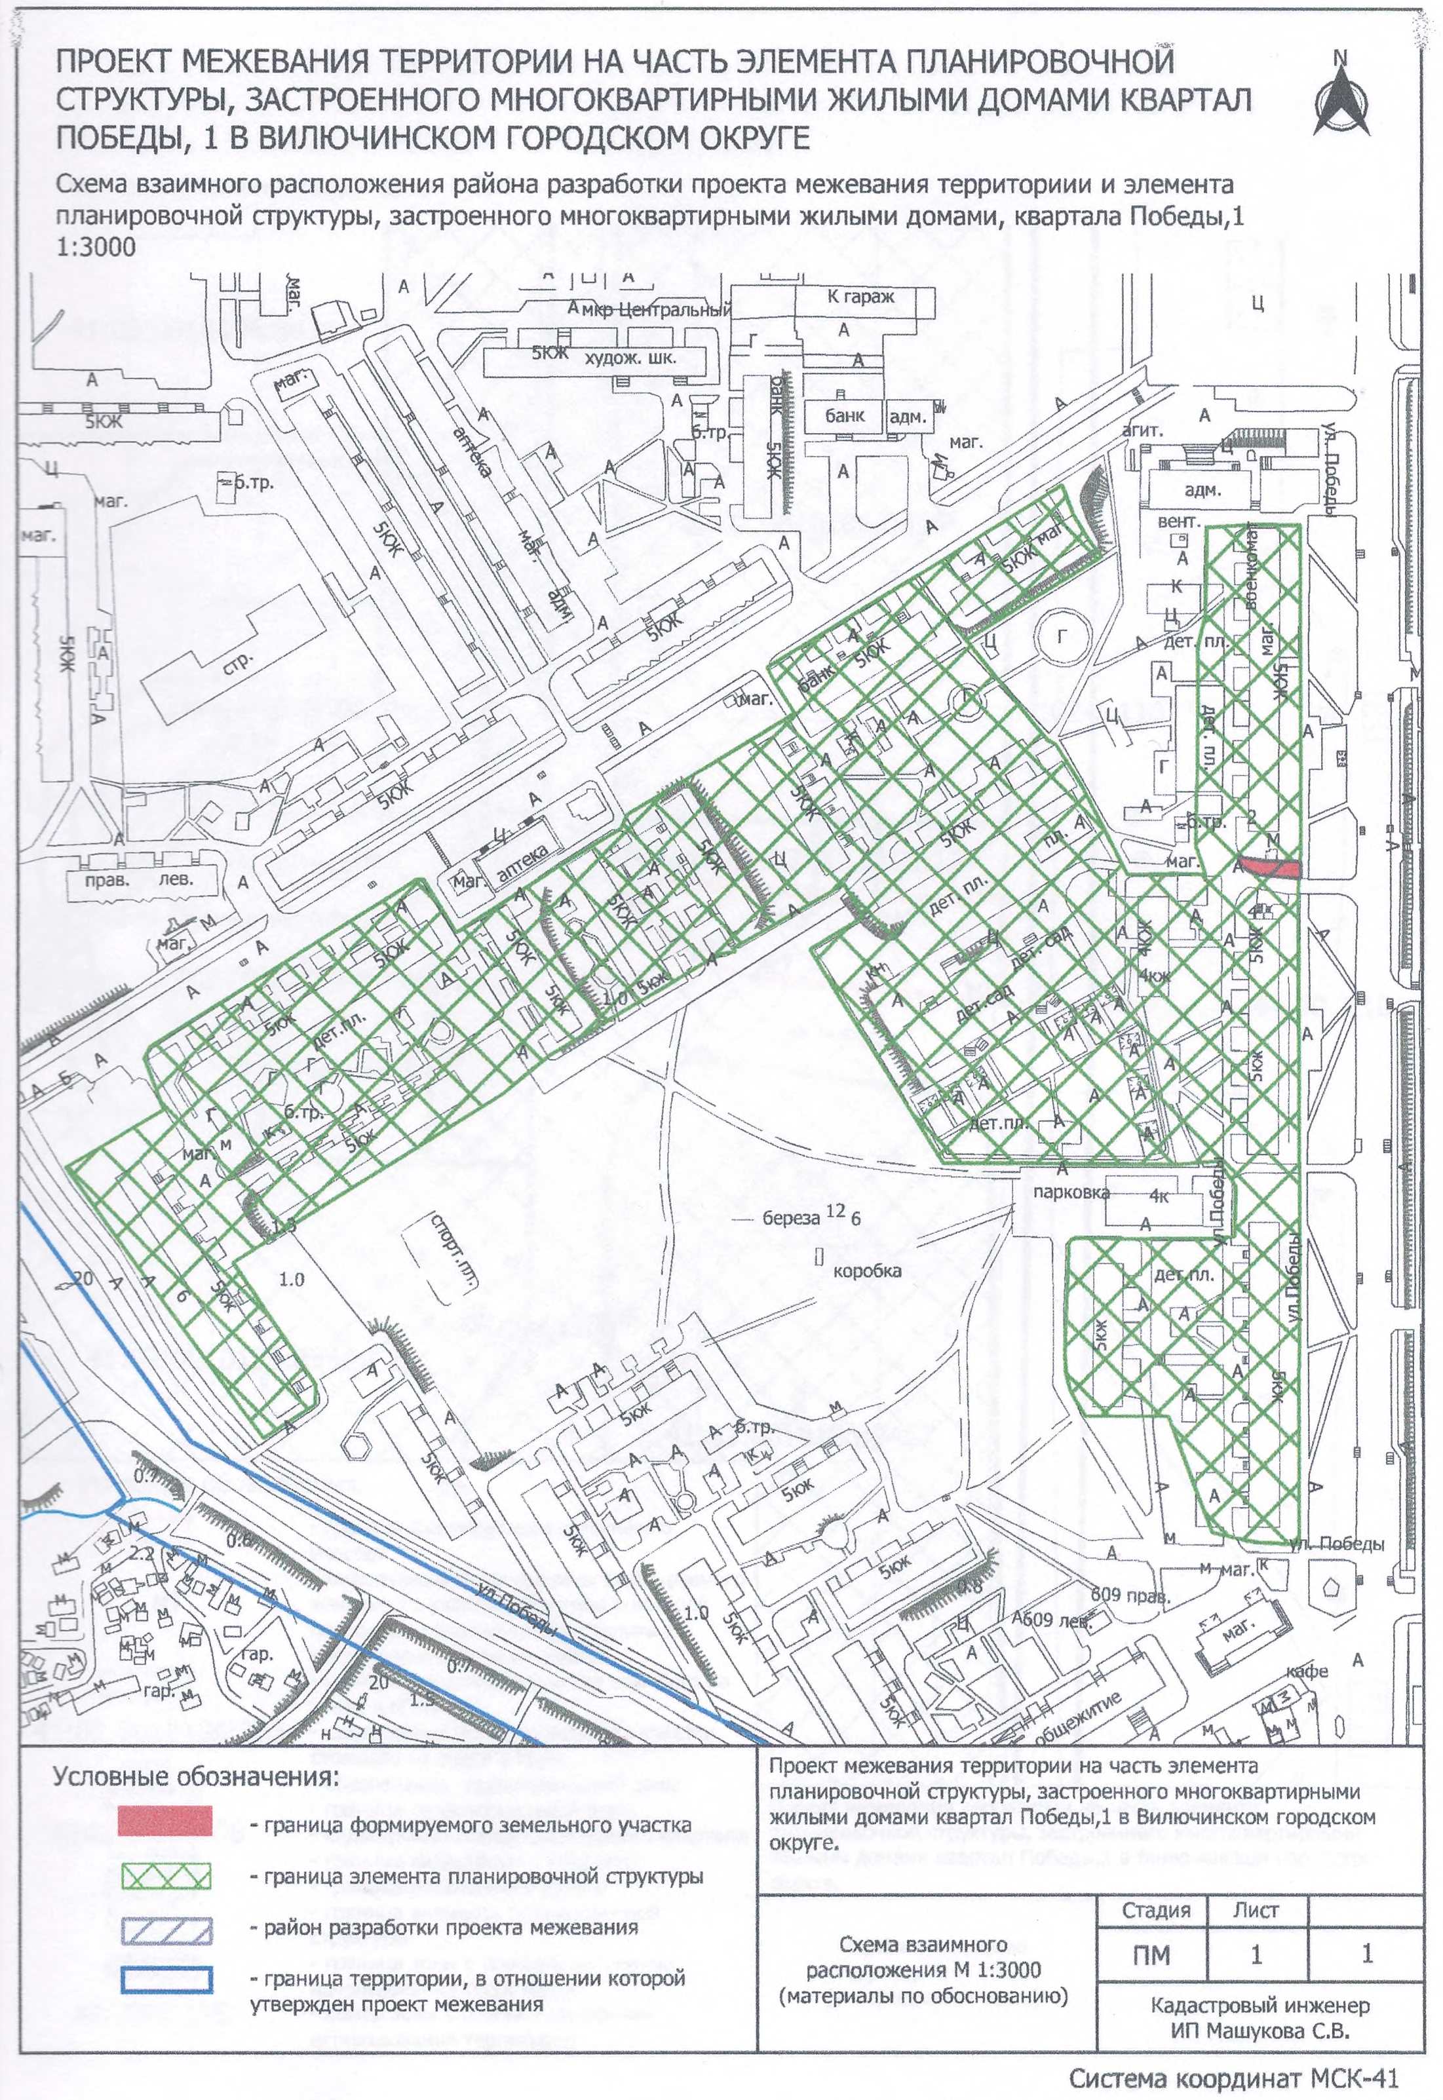
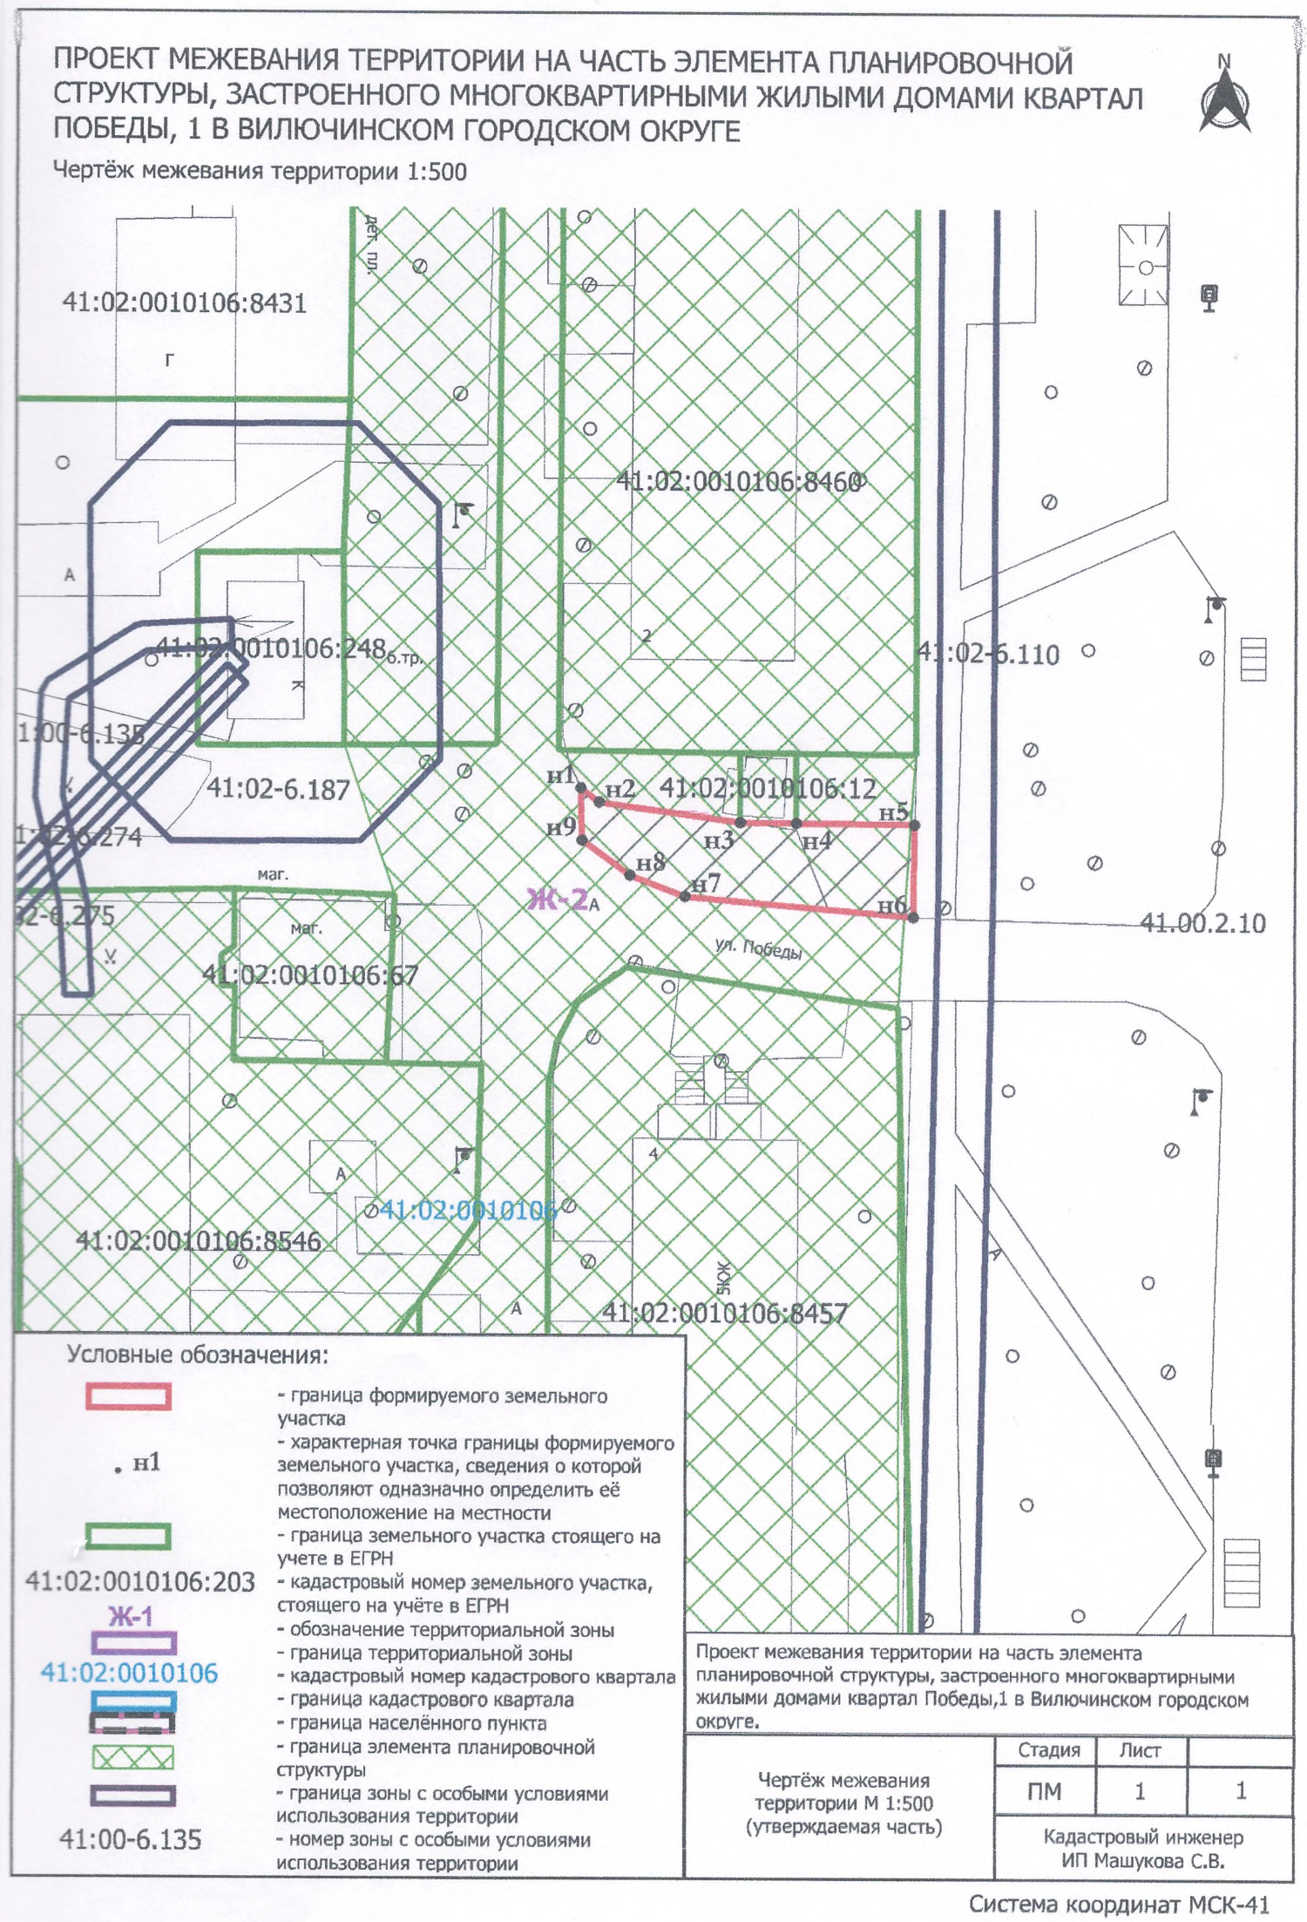
Приложение № 2 к постановлению главы Вилючинского городского
округа от 28.12.2021 № 130

Порядок
учета предложений и замечаний по вопросам утверждения проектов
межевания территории

1. Граждане вправе подать свои предложения по проектам межевания территории и участвовать в обсуждении указанных проектов при проведении публичных слушаний.
2. Предложения по проектам межевания территории в письменном виде с отметкой «публичные слушания» направляются в администрацию Вилючинского городского округа - отдел архитектуры и градостроительства администрации Вилючинского городского округа со дня опубликования распоряжения о публичных слушаниях по вопросу утверждения проектов межевания территории до дня их проведения по адресу: 684090, Камчатский край, г. Вилючинск, ул. Победы, д. 1, каб. 10, понедельник – четверг с 09.00 до 18.00 часов, пятница с 09.00 до 13.00 часов (перерыв с 13.00 до 14.00 часов).
3. При участии в публичных слушаниях граждане обязаны соблюдать порядок проведения публичных слушаний, установленный Положением о публичных слушаниях в Вилючинском городском округе, утвержденным решением Думы Вилючинского городского округа от 27.12.2005 № 37/3.
4. Перед открытием публичных слушаний проводится регистрация участников с указанием фамилии, имени, отчества, даты рождения и адреса участника публичных слушаний.
5. Председатель публичных слушаний открывает публичные слушания, оглашает вопрос публичных слушаний, порядок и регламент проведения публичных слушаний, указывает инициаторов его проведения. Секретарь ведет протокол публичных слушаний.
6. Время для выступлений определяется регламентом работы публичных слушаний, исходя из количества выступающих.
7. Для организации прений председатель публичных слушаний предоставляет слово участникам публичных слушаний в порядке поступления их предложений.
8. По окончании прений председатель публичных слушаний ставит на голосование каждое предложение, поступившее от участников публичных слушаний. Предложения принимаются простым большинством от числа зарегистрированных участников публичных слушаний.
Предложения, не относящиеся к обсуждаемому вопросу, на голосование не ставятся.
Участники публичных слушаний вправе снять свои предложения и (или) присоединиться к предложениям, выдвинутым другими участниками публичных слушаний.
9. Результаты публичных слушаний принимаются путем открытого голосования простым большинством голосов от числа зарегистрированных участников публичных слушаний.
10. Поступившие предложения рассматриваются рабочей группой по проведению публичных слушаний по вопросам утверждения проектов межевания территории для решения вопроса о необходимости их учета при подготовке заключения о результатах публичных слушаний.

